UNIVERSIDADE ESTÁCIO DE SÁ
NOVA AMÉRICA

Dashboard de Chamados Técnicos

Ryan Vinícius dos Santos Corrêa da Penha, Fábio Souza de Melo Sá
Lucas Antunes Floriano

2026
Rio de Janeiro

Sumário
1. DIAGNÓSTICO E TEORIZAÇÃO 3
1.1. Identificação das partes interessadas e parceiros 3
1.2. Problemática e/ou problemas identificados 3
1.3. Justificativa 3
1.4. Objetivos/resultados/efeitos a serem alcançados (em relação ao problema identificado e sob a perspectiva dos públicos envolvidos) 3
1.5. Referencial teórico (subsídio teórico para propositura de ações da extensão) 3
2. PLANEJAMENTO E DESENVOLVIMENTO DO PROJETO 4
2.1. Plano de trabalho (usando ferramenta acordada com o docente) 4
2.2. Descrição da forma de envolvimento do público participante na formulação do projeto, seu desenvolvimento e avaliação, bem como as estratégias pelo grupo para mobilizá-los. 4
2.3. Grupo de trabalho (descrição da responsabilidade de cada membro) 4
2.4. Metas, critérios ou indicadores de avaliação do projeto 4
2.5. Recursos previstos 5
2.6. Detalhamento técnico do projeto 5
3. ENCERRAMENTO DO PROJETO 5
3.1. Relatório Coletivo (podendo ser oral e escrita ou apenas escrita) 5
3.2. Avaliação de reação da parte interessada 5
3.3. Relato de Experiência Individual 5
3.1. CONTEXTUALIZAÇÃO 5
3.2. METODOLOGIA 6
3.3. RESULTADOS E DISCUSSÃO: 6
3.4. REFLEXÃO APROFUNDADA 6
3.5. CONSIDERAÇÕES FINAIS 6

DIAGNÓSTICO E TEORIZAÇÃO

Identificação das partes interessadas e parceiros
O projeto foi desenvolvido em parceria com uma empresa de Tecnologia da Informação (T.I.) especializada em suporte técnico e atendimento de chamados. A empresa utiliza um sistema para registro e gerenciamento das solicitações realizadas pelos clientes, porém o sistema atual não fornece uma visão gerencial ampla dos dados, dificultando o acompanhamento do desempenho operacional e estratégico da equipe.
Diante dessa necessidade, o projeto tem como objetivo auxiliar a empresa no monitoramento do tempo médio de atendimento dos chamados, no acompanhamento do desempenho dos funcionários e na análise das cargas de trabalho distribuídas entre a equipe de suporte. Além disso, a proposta busca fornecer informações que auxiliem os gestores na tomada de decisões, como a identificação da necessidade de contratação de novos colaboradores para equilibrar a demanda de atendimentos e melhorar a eficiência operacional.
As partes interessadas incluem gestores, técnicos de suporte e analistas de T.I. que atuam diretamente no atendimento aos chamados e na administração do sistema. A empresa possui uma equipe composta por 5 funcionários, todos do gênero masculino, com faixa etária estimada entre 20 e 45 anos. Os colaboradores possuem escolaridade entre ensino técnico e ensino superior nas áreas relacionadas à tecnologia da informação, desempenhando funções voltadas ao suporte técnico, atendimento ao cliente e manutenção de sistemas.
A equipe responsável pelo desenvolvimento do projeto é composta por estudantes e orientadores da área de tecnologia, responsáveis pela análise das necessidades da empresa, tratamento dos dados e elaboração de indicadores gerenciais e relatórios de acompanhamento. O objetivo é transformar os dados operacionais do sistema de chamados em informações estratégicas que auxiliem na gestão da equipe e na melhoria dos processos internos.
Como parceira principal, a empresa de suporte em T.I. disponibilizou acesso às informações necessárias para análise e desenvolvimento do projeto, além de fornecer suporte técnico e acompanhamento das atividades realizadas. A instituição de ensino também participa como parceira acadêmica, oferecendo orientação metodológica e apoio no desenvolvimento do trabalho.
A relevância social e organizacional do projeto está relacionada à melhoria da gestão operacional da empresa, promovendo maior controle sobre os atendimentos realizados, melhor distribuição das demandas entre os funcionários e apoio à tomada de decisões estratégicas. O projeto também contribui para a melhoria da qualidade dos serviços prestados aos clientes e proporciona experiência prática aos participantes envolvidos no desenvolvimento da solução.
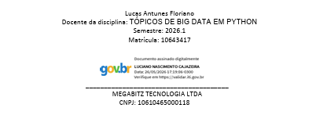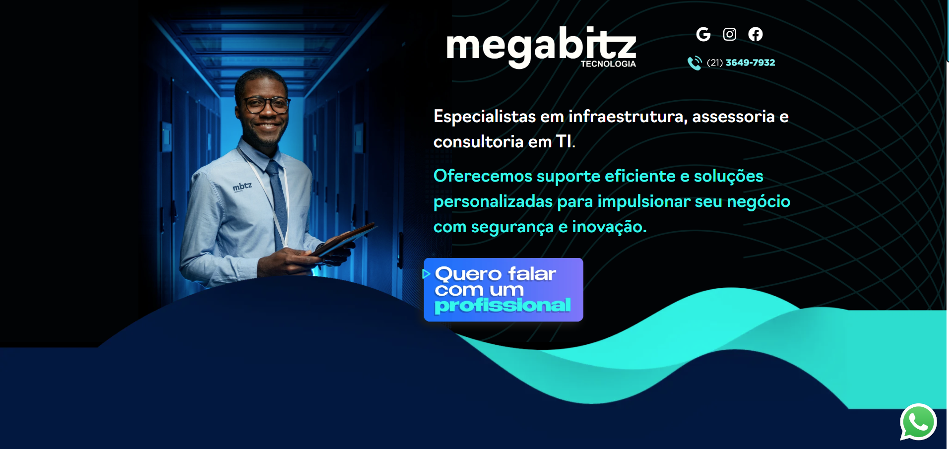

Problemática e/ou problemas identificados
A problemática identificada está relacionada à dificuldade de obter uma visão geral clara e organizada sobre os chamados técnicos realizados. As informações existentes encontravam-se dispersas em planilhas e registros pouco estruturados, dificultando a análise dos atendimentos, o acompanhamento da produtividade da equipe e a identificação de padrões importantes para a tomada de decisão.
Além disso, a ausência de indicadores visuais e relatórios interativos tornava o processo de análise mais demorado e menos eficiente, limitando a compreensão sobre fatores como tempo médio de atendimento, volume de chamados, tipos de ocorrências e distribuição geográfica das demandas.
A necessidade do desenvolvimento do projeto foi identificada por meio da observação da rotina de acompanhamento dos chamados e das trocas de informações realizadas entre os responsáveis pelos atendimentos. Durante essas interações, percebeu-se a carência de ferramentas que apresentassem os dados de maneira consolidada e acessível, evidenciando a necessidade de criação de um painel de análise que facilitasse a visualização das informações e contribuísse para uma gestão mais eficiente dos atendimentos.

Justificativa
A problemática identificada possui relação direta com os conhecimentos desenvolvidos durante o curso, principalmente nas áreas de análise de dados, programação e criação de soluções tecnológicas para problemas reais. Durante o desenvolvimento do projeto, foi possível aplicar na prática conteúdos estudados academicamente, transformando dados brutos em informações organizadas e úteis para análise.
O projeto envolveu o uso de Python e da biblioteca Pandas para tratamento dos dados, além da utilização do Power BI para criação de dashboards e indicadores visuais. Dessa forma, o trabalho permitiu desenvolver habilidades importantes como interpretação de dados, raciocínio lógico, organização da informação e visualização de métricas, aproximando o aprendizado acadêmico da realidade profissional.
A motivação do grupo surgiu ao perceber a dificuldade existente em acompanhar os chamados de maneira mais ampla e eficiente. A visão disponível anteriormente era muito limitada quando se tratava do panorama geral dos atendimentos, dificultando identificar padrões, produtividade, tempo médio e regiões com maior demanda. A partir das conversas e observações realizadas durante a rotina de acompanhamento dos chamados, ficou evidente a necessidade de uma ferramenta que centralizasse e apresentasse essas informações de forma mais clara e acessível.
Assim, o projeto foi desenvolvido com o propósito de contribuir com uma solução prática e funcional, ao mesmo tempo em que proporcionou ao grupo uma experiência de aplicação real dos conhecimentos adquiridos ao longo da graduação.

Objetivos/resultados/efeitos a serem alcançados (em relação ao problema identificado e sob a perspectiva dos públicos envolvidos)
Desenvolver um dashboard interativo no Power BI para apresentar uma visão geral dos chamados técnicos, facilitando a análise e interpretação das informações pela equipe responsável.
Realizar o tratamento e organização dos dados fornecidos em planilhas XLSX utilizando Python e a biblioteca Pandas, garantindo maior confiabilidade e padronização das informações analisadas.
Identificar padrões e indicadores relevantes relacionados aos atendimentos, utilizando gráficos e métricas que auxiliem no acompanhamento da produtividade, tempo de atendimento e distribuição dos chamados.

Referencial teórico (subsídio teórico para propositura de ações da
Para compor o seu Referencial Teórico de forma coesa, unifiquei os três pilares (Wickham, Few e Cairo) em uma narrativa lógica que justifica todo o ciclo do seu projeto: desde a preparação dos dados com Python até a entrega do valor visual no Power BI.
Este texto cumpre os requisitos de fundamentação teórica para projetos de extensão, conectando os autores aos desafios práticos enfrentados.
1.1. Referencial Teórico
O desenvolvimento de soluções de Business Intelligence (BI) voltadas ao gerenciamento de chamados técnicos exige uma convergência entre o rigor no tratamento de dados e a eficiência na comunicação visual. Para fundamentar as ações deste projeto extensionista, foram utilizados referenciais teóricos que abrangem desde a estruturação lógica dos dados até a sua representação funcional.
No estágio inicial de tratamento, o desafio centrou-se na conversão de planilhas operacionais (XLSX) em bases confiáveis. Para solucionar essa situação-problema, utilizou-se o conceito de Data Wrangling fundamentado nos princípios de Tidy Data (Dados Arrumados) de Hadley Wickham (2014). Segundo o autor, um conjunto de dados é considerado "limpo" quando cada variável forma uma coluna e cada observação forma uma linha. A aplicação dessa teoria, operacionalizada via biblioteca Pandas em Python, foi crucial para garantir a integridade informacional, eliminando erros de redundância e permitindo que o Power BI processasse os relacionamentos entre tabelas com máxima precisão técnica.
A partir da estruturação dos dados, a construção do dashboard enfrentou o desafio de equilibrar a criatividade com a clareza didática. Nesse contexto, os estudos de Stephen Few (2006) tornaram-se fundamentais. Few, apoiado nos conceitos de Edward Tufte, defende o princípio do Data-Ink Ratio (Razão Dado-Tinta), que estabelece que a maior parte dos elementos visuais de um painel deve ser dedicada exclusivamente à representação de dados relevantes. A adoção dessa abordagem minimalista permitiu a remoção de "ruídos visuais", como gráficos 3D e excessos decorativos, priorizando o uso estratégico das cores para destacar indicadores críticos e metas de atendimento.
Por fim, para assegurar que o artefato final não fosse apenas um relatório estático, mas uma ferramenta de apoio à gestão, utilizou-se a perspectiva funcional de Alberto Cairo (2012). Em sua obra The Functional Art, Cairo argumenta que a visualização de dados deve atuar como uma extensão da cognição humana. Para o autor, o design visual adequado reduz o esforço necessário para decodificar informações complexas, transformando dados brutos em conhecimento acionável.
Dessa forma, a integração entre Wickham (organização), Few (objetividade) e Cairo (funcionalidade) justificou as escolhas técnicas e estéticas do projeto. Essa fundamentação permitiu a reformulação do painel de chamados, resultando em uma interface limpa e acessível que capacita a equipe técnica a interpretar padrões de produtividade e tempos de resposta com agilidade, cumprindo o objetivo de extensão ao alinhar o conhecimento científico às necessidades práticas da organização.
Referências Bibliográficas
- CAIRO, Alberto. The Functional Art: An introduction to information graphics and visualization. Berkeley: New Riders, 2012.
- FEW, Stephen. Information Dashboard Design: The Effective Visual Communication of Data. O'Reilly Media, 2006.
- WICKHAM, Hadley. Tidy Data. Journal of Statistical Software, v. 59, n. 10, p. 1-23, 2014.

PLANEJAMENTO E DESENVOLVIMENTO DO PROJETO

Plano de trabalho (usando ferramenta acordada com o docente)

Plano de Trabalho
O plano de trabalho do projeto foi organizado de forma colaborativa entre os integrantes Fábio e Ryan, dividindo as atividades conforme as etapas necessárias para o desenvolvimento da solução. As ações foram planejadas para garantir o cumprimento dos objetivos e o acompanhamento contínuo dos resultados obtidos durante o projeto.
Etapa | Atividade | Responsáveis | Prazo | Recursos Utilizados | Forma de Acompanhamento
1 | Levantamento da problemática e análise dos dados recebidos | Fábio e Ryan | 2 dias | Planilhas XLSX e reuniões | Discussão e validação das necessidades
2 | Tratamento e organização dos dados utilizando Python e Pandas | Fábio | 3 dias | Python, Pandas | Conferência e validação dos dados tratados
3 | Criação de métricas e indicadores | Fábio e Ryan | 2 dias | Python e planilhas auxiliares | Revisão dos indicadores gerados
4 | Desenvolvimento do dashboard no Power BI | Ryan | 3 dias | Power BI | Testes visuais e funcionais
5 | Ajustes finais e revisão do dashboard | Fábio e Ryan | 1 dia | Power BI | Revisão coletiva do painel
6 | Elaboração do relatório extensionista | Fábio e Ryan | 2 dias | Editor de texto | Revisão textual e adequação ao roteiro
7 | Entrega final do projeto | Fábio e Ryan | 1 dia | Ambiente virtual da instituição | Conferência da documentação e entrega
O acompanhamento das atividades foi realizado por meio de reuniões entre os integrantes, revisões das etapas concluídas e validação contínua dos resultados apresentados no dashboard. Dessa forma, foi possível garantir maior organização e confiabilidade durante o desenvolvimento do projeto.

Descrição da forma de envolvimento do público participante na formulação do projeto, seu desenvolvimento e avaliação, bem como as estratégias pelo grupo para mobilizá-los.
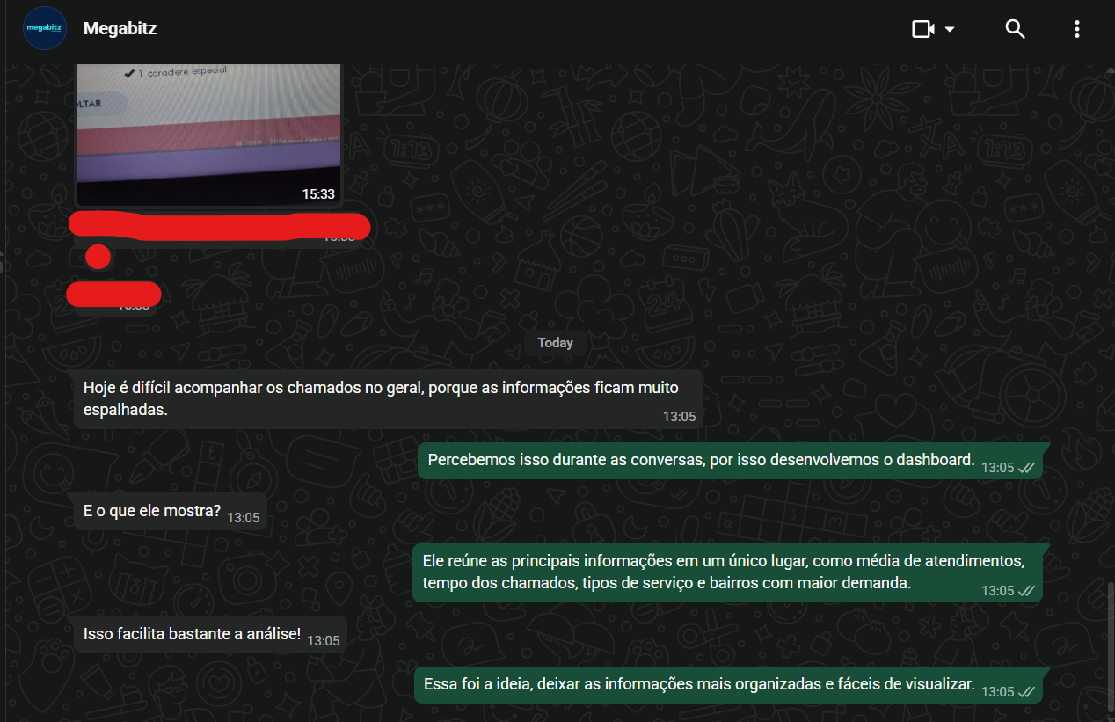

Grupo de trabalho (descrição da responsabilidade de cada membro)

Divisão de Responsabilidades da Equipe
O projeto foi desenvolvido de forma colaborativa por Fábio e Ryan, com ambos participando das discussões, decisões e validações realizadas ao longo de todas as etapas. Desde o início, o grupo trabalhou junto na identificação da problemática, percebendo a dificuldade existente em acompanhar os chamados de maneira mais ampla e organizada.
Fábio ficou mais responsável pela etapa de tratamento e organização dos dados recebidos em planilhas XLSX. Utilizando Python e a biblioteca Pandas, realizou a limpeza dos dados, correção de informações inconsistentes, padronização das tabelas e preparação das informações que seriam utilizadas no dashboard. Também participou da criação de métricas e da revisão das informações apresentadas no painel.
Ryan ficou mais responsável pela construção visual do dashboard no Power BI, organizando gráficos, indicadores e elementos visuais que facilitassem a interpretação dos dados. Além disso, realizou ajustes no layout do painel, testes de funcionamento e contribuiu na definição das informações mais relevantes para análise dos chamados.
A elaboração do relatório extensionista, as revisões finais e a validação dos resultados foram realizadas em conjunto, permitindo que todas as etapas fossem acompanhadas pelos dois integrantes. Durante todo o desenvolvimento, Fábio e Ryan mantiveram comunicação constante para alinhar as atividades e garantir que a solução atendesse às necessidades identificadas inicialmente.

Metas, critérios ou indicadores de avaliação do projeto
Para atingir os objetivos previstos no projeto, o grupo organizou o desenvolvimento em etapas, buscando garantir que os dados fossem transformados em informações claras, organizadas e úteis para análise dos chamados técnicos.
A primeira etapa consistiu na análise da problemática e no levantamento das necessidades identificadas durante as conversas e trocas de informações realizadas ao longo da rotina de acompanhamento dos chamados. Nesse momento, o grupo definiu quais informações seriam mais relevantes para compor o dashboard, como tempo médio de atendimento, quantidade de chamados, produtividade e distribuição das ocorrências.
Na segunda etapa, foi realizado o tratamento dos dados recebidos em formato XLSX. Utilizando Python e a biblioteca Pandas, os dados passaram por limpeza, organização e padronização, removendo inconsistências e preparando as informações para utilização no Power BI. Essa etapa foi importante para garantir maior confiabilidade nos resultados apresentados.
Em seguida, ocorreu a criação das métricas e indicadores utilizados no dashboard. Foram definidos critérios de análise relacionados ao tempo médio dos atendimentos, média diária de chamados, duração por funcionário, tipos de chamados e distribuição por bairro. Esses indicadores permitiram transformar os dados em informações mais fáceis de interpretar.
Após a preparação dos dados, foi desenvolvido o dashboard no Power BI. Nessa etapa, foram criados gráficos, cartões informativos e análises visuais com foco em clareza e facilidade de uso. O objetivo foi permitir uma visão geral mais eficiente dos chamados técnicos, facilitando o acompanhamento das informações e a identificação de padrões.
Por fim, foi realizada a validação do dashboard e análise dos resultados obtidos. O grupo revisou os dados apresentados, realizou ajustes visuais e verificou se os indicadores atendiam às necessidades identificadas inicialmente.
Como critérios de efetividade do projeto, foram considerados a organização das informações, a clareza visual do dashboard, a confiabilidade dos dados tratados e a capacidade da solução em facilitar a análise geral dos chamados. Os principais indicadores utilizados para avaliar os resultados foram o tempo médio de atendimento, a quantidade de chamados por período, a produtividade por funcionário e a distribuição dos chamados por categoria e região.

Recursos previstos
Para o desenvolvimento do projeto foram utilizados recursos humanos, materiais e tecnológicos que auxiliaram no tratamento dos dados e na criação do dashboard.
Os recursos humanos foram compostos pelos integrantes do grupo, responsáveis pelo planejamento, organização dos dados, desenvolvimento do dashboard e elaboração do relatório.
Entre os recursos utilizados, destacam-se computadores com acesso à internet e os softwares Microsoft Excel, Python com a biblioteca Pandas e Power BI.
O Excel foi utilizado para visualização inicial das planilhas recebidas. O Python com Pandas foi utilizado para limpeza, organização e tratamento dos dados. Já o Power BI foi utilizado para criação do dashboard e dos gráficos apresentados.
A planilha utilizada continha informações relacionadas aos chamados técnicos, organizadas nas colunas: data, horário, responsável, bairro, serviço, modalidade, duração e duração_min.
O projeto foi desenvolvido utilizando recursos já disponíveis pelo grupo e ferramentas gratuitas ou disponibilizadas institucionalmente, não sendo necessário investimento financeiro adicional.

Detalhamento técnico do projeto
A solução de Tecnologia da Informação desenvolvida teve como objetivo transformar dados brutos relacionados aos chamados técnicos em informações organizadas e visuais, facilitando a análise e o acompanhamento dos atendimentos.
A arquitetura da solução foi dividida em três etapas principais: ingestão dos dados, processamento/tratamento e visualização das informações.
Na etapa de ingestão, os dados foram recebidos em arquivos no formato XLS/XLSX contendo informações sobre os chamados técnicos. Essas planilhas possuíam dados como data, horário, responsável, bairro, serviço, modalidade, duração e duração_min.
Na etapa de armazenamento e processamento, foi utilizada a linguagem Python com a biblioteca Pandas para realizar o tratamento dos dados. Nessa fase foram executadas atividades como limpeza das informações, remoção de inconsistências, padronização dos dados, ajuste de formatos e organização das tabelas. O objetivo dessa etapa foi garantir maior confiabilidade e qualidade das informações utilizadas posteriormente no dashboard.
Após o tratamento, os dados foram transferidos diretamente para o Power BI, onde ocorreu a etapa de visualização. Foram desenvolvidos gráficos, indicadores e análises visuais capazes de apresentar uma visão geral dos chamados técnicos, permitindo acompanhar métricas como tempo médio de atendimento, média de chamados por dia, duração por funcionário, tipos de chamados e distribuição por bairro.
Além das análises visuais, o projeto também realizou uma simulação de previsão de carga de trabalho com base nos dados históricos dos chamados. Essa previsão foi utilizada para estimar possíveis tendências futuras de demanda, permitindo visualizar períodos com maior volume de atendimentos e auxiliando na análise do comportamento dos chamados ao longo do tempo.
A previsão de carga de trabalho também pode auxiliar na avaliação da necessidade de contratação de novos colaboradores, permitindo identificar períodos de aumento na demanda e ajudando no planejamento da equipe responsável pelos atendimentos.
A arquitetura utilizada no projeto está representada na imagem anexada, demonstrando o fluxo entre ingestão dos dados, tratamento utilizando Python/Pandas e visualização final no Power BI.
Link do repositório GitHub:
(https://github.com/devrvini/Projeto-Big-Data)
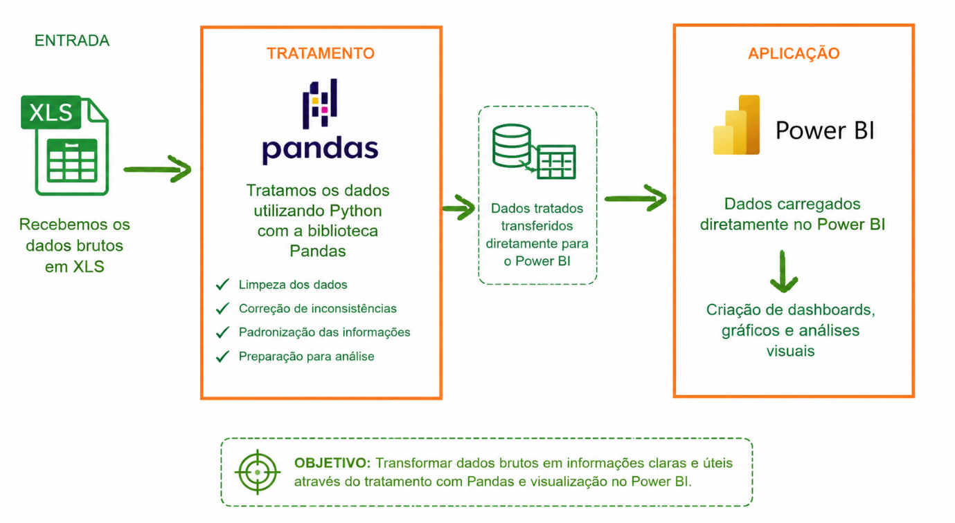

ENCERRAMENTO DO PROJETO
O grupo considera que os objetivos sociocomunitários propostos pelo projeto foram alcançados de maneira satisfatória, principalmente no que se refere à organização e visualização das informações relacionadas aos chamados técnicos.
Ao longo do desenvolvimento do projeto, foi possível compreender as dificuldades existentes no acompanhamento geral dos atendimentos e transformar essa necessidade em uma solução prática e funcional. A criação do dashboard permitiu apresentar os dados de forma mais clara, centralizada e acessível, facilitando a interpretação das informações e auxiliando na análise dos chamados.
Além disso, o projeto contribuiu para aproximar os conhecimentos acadêmicos de uma demanda real, permitindo aplicar na prática conceitos de análise de dados, programação e visualização de informações. O desenvolvimento da previsão de carga de trabalho também agregou valor à solução, possibilitando uma análise mais estratégica sobre tendências futuras de demanda e auxiliando no planejamento da equipe, inclusive na avaliação da necessidade de contratação de novos colaboradores.
O grupo entende que o projeto proporcionou uma troca importante entre o contexto acadêmico e as necessidades observadas na prática, contribuindo não apenas para o desenvolvimento técnico dos integrantes, mas também para a construção de uma solução que pode auxiliar na gestão e acompanhamento dos atendimentos realizados.

Avaliação de reação da parte interessada

Relato de Experiência Individual (Pontuação específica para o relato individual)
Fábio- Durante o desenvolvimento do projeto extensionista, participei principalmente da etapa de tratamento e organização dos dados relacionados aos chamados técnicos. O projeto teve como objetivo transformar dados brutos recebidos em planilhas XLS/XLSX em informações mais claras e organizadas por meio de um dashboard desenvolvido no Power BI.
Ryan- Durante o projeto extensionista, participei principalmente da criação e organização visual do dashboard desenvolvido no Power BI. O objetivo do projeto foi transformar dados brutos de chamados técnicos em informações visuais mais organizadas e fáceis de interpretar.

CONTEXTUALIZAÇÃO
Fábio- Minha participação esteve mais ligada à utilização do Python com a biblioteca Pandas para limpeza, padronização e preparação dos dados que seriam utilizados posteriormente nas análises visuais. Além disso, também participei das discussões sobre os indicadores mais importantes para o dashboard e da elaboração do relatório do projeto.
Ryan- Minha participação esteve mais ligada à construção dos gráficos, indicadores e organização visual do painel, buscando criar uma interface clara e intuitiva para facilitar a análise dos chamados.

METODOLOGIA
Fábio- A experiência foi vivenciada de forma prática e colaborativa, utilizando computadores pessoais e ferramentas de análise de dados. O projeto foi desenvolvido a partir de dados reais de chamados técnicos recebidos em planilhas.
Fábio- Inicialmente, realizamos a análise dos dados brutos para identificar inconsistências e problemas que poderiam impactar nas análises futuras. Em seguida, comecei o processo de tratamento utilizando Python e Pandas.
Fábio- Durante essa etapa, foram realizadas correções em dados inconsistentes, padronização de nomes, ajustes de datas e organização das informações. Após o tratamento, os dados foram exportados e integrados ao Power BI para construção do dashboard.
Fábio- O desenvolvimento aconteceu em etapas, começando pela análise da problemática, passando pela preparação dos dados, construção dos indicadores, criação das visualizações e validação final da solução.
Ryan- O projeto foi desenvolvido de forma prática e colaborativa, utilizando dados reais recebidos em planilhas XLS/XLSX. Após o tratamento dos dados realizado em Python, participei da integração dessas informações ao Power BI para criação do dashboard.
Ryan- Inicialmente, foram definidos os principais indicadores que deveriam ser apresentados no painel. Em seguida, comecei a desenvolver os gráficos, cartões informativos e elementos visuais necessários para construção da interface.
Ryan- Ao longo do desenvolvimento, foram realizados diversos testes visuais, ajustes de layout e reorganização dos elementos para melhorar a apresentação das informações e evitar excesso visual no dashboard.

RESULTADOS E DISCUSSÃO:
Fábio- No início do projeto, a expectativa era apenas organizar os dados e criar gráficos simples. Porém, durante o desenvolvimento, percebi que existiam muitos problemas nos arquivos brutos, o que tornou a etapa de tratamento mais complexa do que o esperado.
Fábio- Uma das maiores dificuldades encontradas foi lidar com inconsistências presentes nas planilhas XLS/XLSX. Existiam registros com anos incorretos, nomes escritos de formas diferentes para o mesmo serviço ou responsável, além de informações de duração sem especificar claramente se os valores estavam em minutos ou horas. Isso exigiu bastante atenção durante o desenvolvimento do código em Python utilizando Pandas.
Fábio- Também ocorreram erros durante a leitura e transformação dos dados, principalmente relacionados a formatos diferentes dentro da mesma coluna e valores vazios. Em alguns momentos foi necessário abandonar algumas ideias iniciais de automação mais complexa para focar em soluções mais simples e funcionais.
Fábio- Apesar das dificuldades, consegui aprender bastante sobre manipulação de dados, tratamento de inconsistências e organização de informações para análise. Foi interessante perceber como pequenas inconsistências podem impactar diretamente nos resultados apresentados em dashboards e relatórios.
Fábio- Além disso, acompanhar o resultado final no Power BI foi motivador, pois mostrou como os dados tratados corretamente conseguem gerar informações muito mais claras e úteis para análise.
Fabio- Como evidências do desenvolvimento, podem ser incluídos prints do código em Python, exemplos de erros encontrados durante o tratamento dos dados, versões iniciais do dashboard e testes realizados ao longo do projeto.

Ryan- Minha expectativa inicial era criar um dashboard visualmente diferente e moderno, porém durante o desenvolvimento percebi que existia um equilíbrio importante entre criar algo visualmente bonito e manter a clareza das informações.
Ryan- Uma das maiores dificuldades encontradas foi desenvolver visuais mais autênticos e diferentes do padrão sem acabar poluindo o dashboard visualmente. Em vários momentos, alguns gráficos e elementos visuais deixavam o painel carregado demais, dificultando a leitura das informações. Por isso, foi necessário testar diferentes combinações de cores, tamanhos e posicionamentos até encontrar um equilíbrio melhor entre estética e organização.
Ryan- Também houve dificuldades relacionadas à disposição dos elementos no painel e escolha dos indicadores mais relevantes para apresentação. Algumas ideias iniciais acabaram sendo deixadas de lado porque tornavam o dashboard confuso ou menos intuitivo.
Ryan- Apesar disso, o projeto proporcionou bastante aprendizado sobre design de dashboards, organização visual e experiência do usuário na apresentação de dados. Foi interessante perceber como pequenas mudanças visuais podem impactar diretamente na interpretação das informações.
Ryan- Como evidências do desenvolvimento, podem ser incluídos prints das primeiras versões do dashboard, testes de layout, gráficos descartados, ajustes visuais realizados e versões finais do painel desenvolvido.
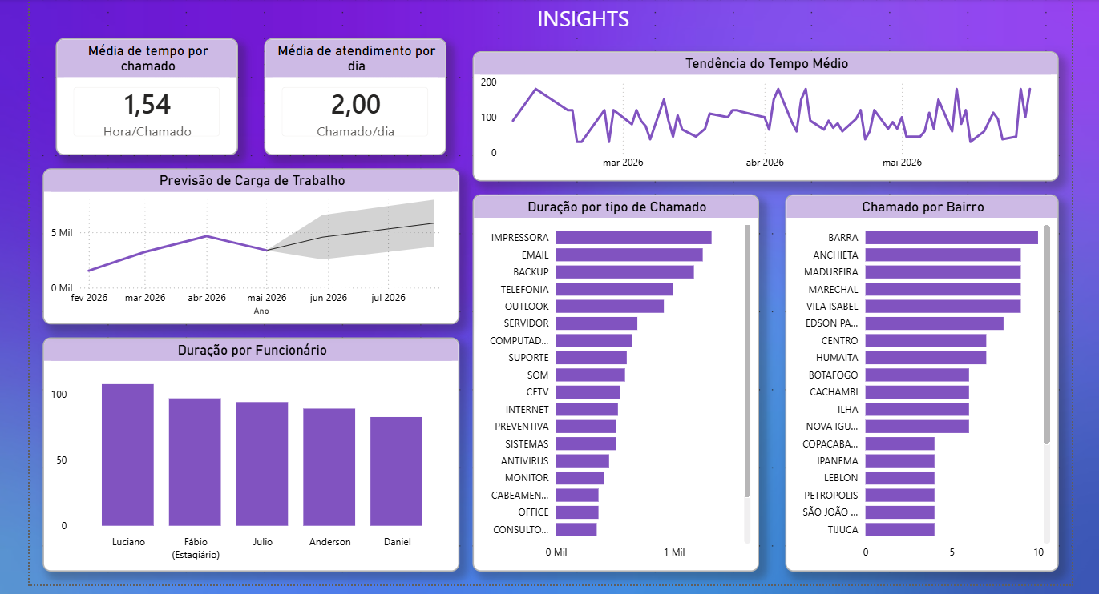

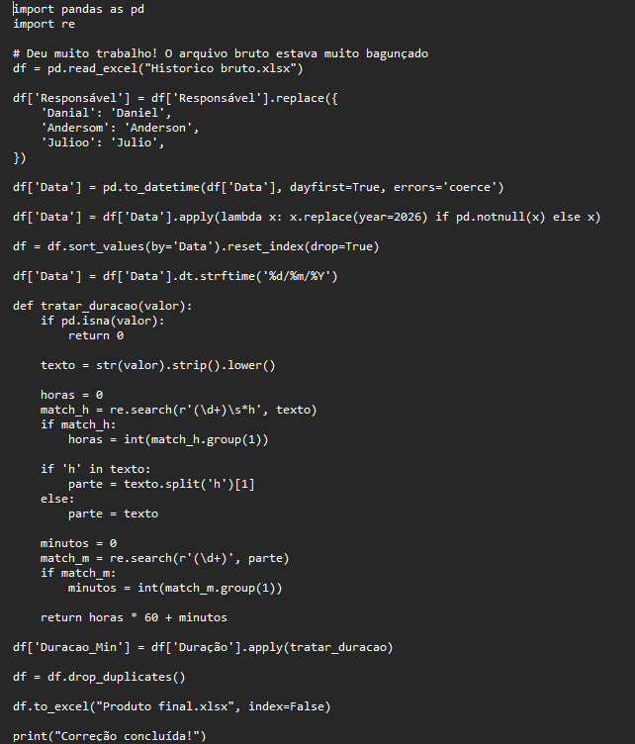

REFLEXÃO APROFUNDADA
Fábio- A experiência permitiu aproximar bastante os conhecimentos teóricos estudados durante o curso da realidade prática encontrada em projetos de análise de dados. Durante as aulas, normalmente os exemplos utilizados possuem dados mais organizados, porém no projeto foi possível perceber como dados reais podem apresentar diversos problemas e inconsistências.
Fábio- O uso do Python com Pandas demonstrou na prática a importância do tratamento adequado das informações antes de qualquer análise visual. Além disso, o projeto também mostrou como a análise de dados pode auxiliar na organização de informações e no apoio à tomada de decisão.
Fábio- Outro ponto importante foi perceber a necessidade de comunicação e alinhamento constante entre os integrantes do grupo durante o desenvolvimento da solução.
Ryan- A experiência permitiu compreender melhor a importância da visualização de dados dentro de projetos de análise de informações. Durante o curso, muitos conceitos relacionados à organização visual e apresentação de dados são discutidos de forma teórica, porém no projeto foi possível perceber na prática como a construção de dashboards exige atenção tanto técnica quanto visual.
Ryan- Também foi possível perceber que um dashboard eficiente não depende apenas de muitos gráficos ou efeitos visuais, mas principalmente da clareza e facilidade de interpretação das informações apresentadas.
Ryan- Além disso, o trabalho em equipe foi importante para alinhar as necessidades do projeto e integrar a parte visual com o tratamento técnico dos dados.

CONSIDERAÇÕES FINAIS
Fábio- O projeto contribuiu significativamente para meu aprendizado técnico e prático, principalmente na área de tratamento e análise de dados. A experiência também ajudou a desenvolver maior atenção durante a organização das informações e interpretação dos dados.
Fábio- Como possibilidade futura, acredito que o projeto poderia evoluir para uma integração automatizada entre os arquivos recebidos e o dashboard, reduzindo etapas manuais de atualização. Também poderiam ser implementadas soluções utilizando banco de dados e automações mais avançadas para ingestão das informações.
Fábio- Além disso, novas análises preditivas poderiam ser desenvolvidas futuramente para melhorar ainda mais a previsão de carga de trabalho e auxiliar no planejamento da equipe responsável pelos atendimentos.
Ryan- O projeto contribuiu bastante para meu desenvolvimento na área de visualização de dados e construção de dashboards no Power BI. A experiência permitiu desenvolver maior atenção à organização visual, disposição de informações e experiência do usuário.

Ryan- Como possibilidade futura, acredito que o dashboard poderia receber novas funcionalidades interativas, filtros mais avançados e integração automática com bancos de dados ou sistemas de chamados em tempo real.

Ryan- Também poderiam ser utilizadas outras ferramentas de visualização e soluções complementares para tornar as análises ainda mais dinâmicas e detalhadas.

